优利德：争做世界一流的仪器仪表民族品牌
来源： 高端装备产业研究
优利德多年来致力于测试测量仪器仪表的研发、生产和销售，自1988年成立以来，优利德获得多项荣誉，积累了丰富的行业经验，34年来业务由仪表拓展至仪器类，并发展成为亚洲知名且规模较大的仪器仪表公司，2021年优利德在科创板上市。目前优利德的主要业务包括电子电工测试仪表、温度及环境测试仪表、电力及高压测试仪表、测试仪器等四大板块，产品广泛应用于电子、家用电器、机电设备、节能环保、轨道交通、汽车制造、冷暖通、建筑工程、5G新基建、新能源、物联网、大数据中心、人工智能、电力建设及维护、医疗防疫、高等教育和科学研究等领域。
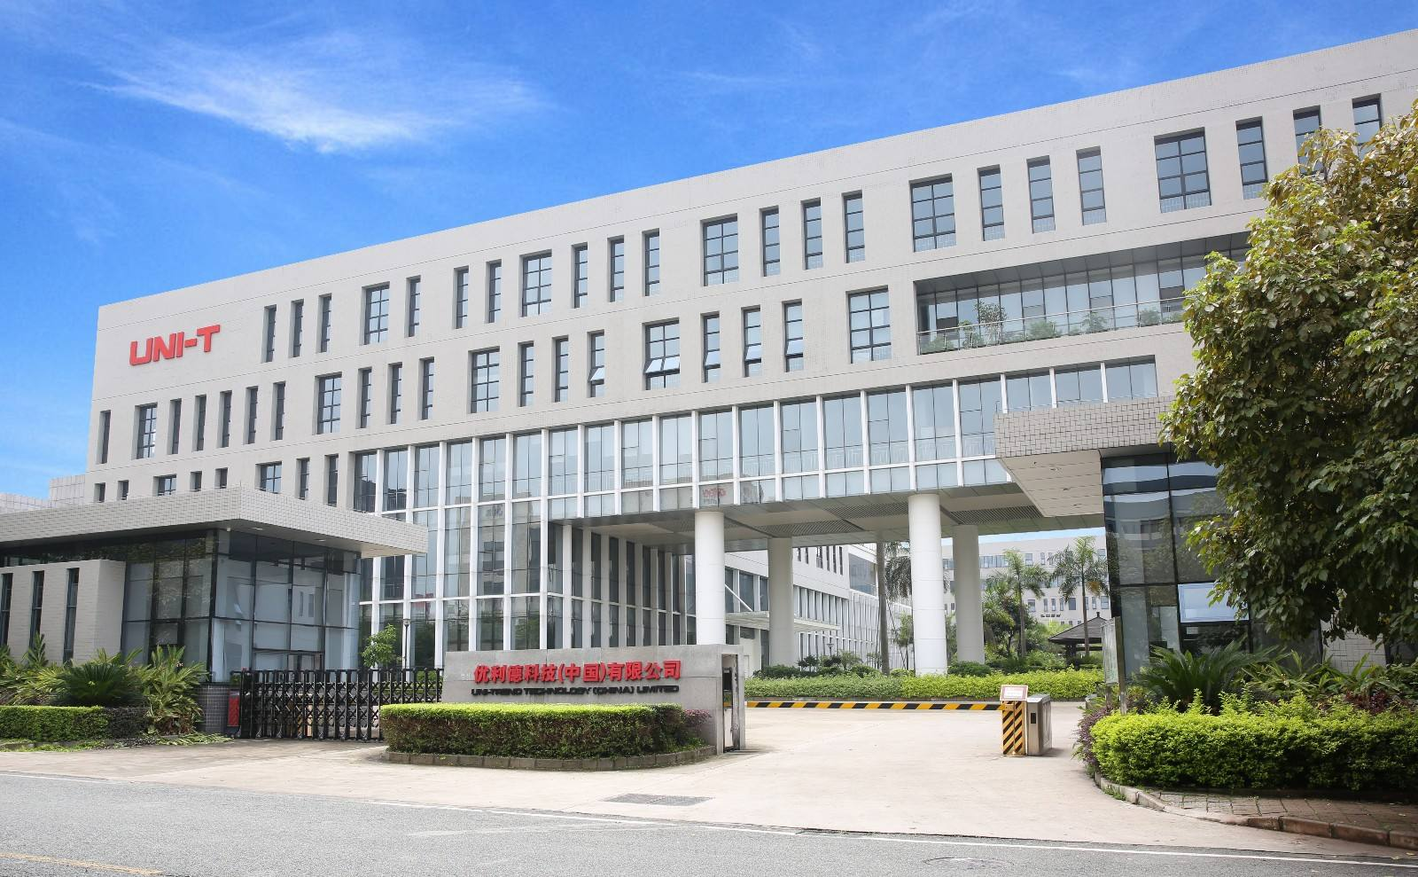
（图片来源优利德，仪商网配图）
按照主营业务划分，优利德主要产品分为电子电工测试仪表、测试仪器、温度及环境测试仪表、电及高压测试仪表4大类别产品线。
一、电子电工产品优势明显，新能源类产品放量激活成长因子
优利德电子电工产品面向全球市场供货，具备技术、市场、品牌等多维优势，出口产品普遍满足CE、GS、ETL/UL与FCC等国际认证标准。优利德安全保护技术及高效的采样与数字信号处理技术保证了产品较高的安全标准及测量的精度与效率，全自动校准技术保障了品质的一致性，生产工艺和应用技术的创新提升了产品的耐用性和易用性，目前优利德的万用表、钳形表的安规等级已经达到福禄克（FLUKE）等国际品牌的先进水平。从市场角度看，优利德旗下的“UNI-T”品牌在境内外具有较高的市场接受度及美誉度，根据招股书数据，优利德多年来在国内电商渠道的曝光度和销量名列前茅，同时，自主品牌产品销往全球超过80个国家和地区，直接销售国涵盖了主要发达国家、新兴国家等重要经济体，市场占有率逐年上升，与海外仪表仪器巨头福禄克差距进一步缩小。
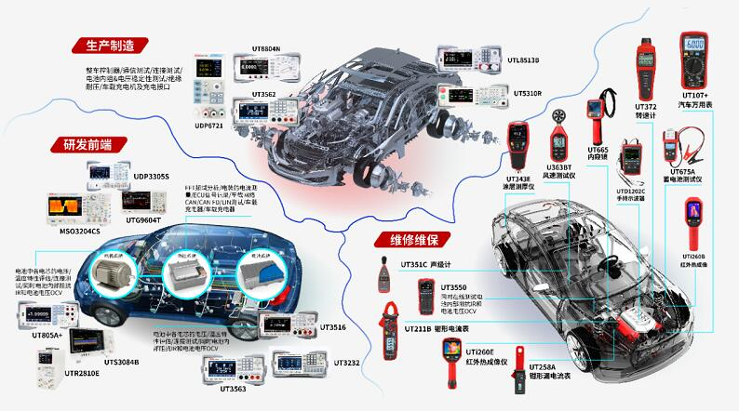
（图片来源优利德，仪商网配图）
作为新能源汽车制造、维保及使用的基础仪表，新能源类产品放量将激活公司电子电工仪表业务的成长因子。新能源汽车的关键部件包含充电电池、电动机、电机控制，带有500伏左右的高压电，需要广泛使用到电子电工仪表进行检测，部分工序需要专门的新能源类检测仪表。根据汽车工业协会资料，中国新能源汽车2021年销量为352.1万，同比增长1.6倍。从各国官方新能源汽车新车销售占比目标看，欧盟2030年35%、中国2025年25%、日本2030年20-30%，美国2030年50%，长期看，电动车销量快速增长趋势将极大推动电子电工测试仪表的需求。对于优利德而言，优利德电子电工产品中应用于新能源领域的产品收入占比快速提升，同时，优利德针对不同应用细分场景将不断开发出特定的新产品种类，持续满足和适应下游市场需求，整体看，电子电工仪表业务增长具备稳定且长期的动力支撑。
二、高压仪表技术持续突破，特高压政策下公司业务有望持续放量
核心产品高压绝缘电阻测试仪能够覆盖万伏以上的超高电压输出，特高压投资加码背景下业务放量确定性强。绝缘电阻测试仪是电网建设验收、维护检修中的常用产品，也是优利德电力高压产品中的最核心产品，目前电网所采购的设备多为海外厂商，如日本克列茨（KYORITSU）、美国福禄克、美国Megger、德国METREL等。优利德在高压产品上的技术突破明显，其电力及高压测试仪表产品的核心技术主要体现在稳定升压技术与可设步进电压技术，稳定升压技术可以实现12,000V的超高电压输出，可设步进电压技术实现了电压的线性输出，丰富了绝缘电阻测试仪的应用场景，同时优利德也正向高绝缘测试电压及电压多点可调的方向进行产品布局。特高压投资进一步加码背景下，以高压绝缘电阻测试仪为核心的电力高压业务具备较强成长性。
三、防疫红利热度褪去，公司红外热成像业务战略重心转移成果斐然
短暂业绩阵痛期已过，防疫红利散去后优利德轻装上阵，业务转型成果斐然。2020年由于疫情影响，优利德响应社会需求和政府号召，拓展防疫类检测仪表仪器产品，因此以红外热成像为主要产品的防疫类产品在2020年实现大幅增长，2020年优利德温度与环境测试仪表收入4.07亿元，其中大部分为防疫类产品，而2021年防疫类红外测温产品的销售逐步回落，也对优利德2021年营收和利润产生一定影响。但防疫红利褪去后，优利德及时明确了其在红外热成像仪行业的发展方向，战略发展中心重新聚焦于工业红外热成像仪领域，而工业红外热成像领域涉及领域众多，包括汽车、电力、冶金石化、温度元件制造业等，由此将拓宽优利德红外热成像仪业务成长空间。此外，优利德逐步将重心调整回电子电力及电压行业，同时持续加码通用电子测量仪器行业，2021年，优利德非测温业务板块的销售收入取得较快增长，增幅达42.03%，有效降低了测温产品销售大幅下降带来的不利影响。
四、渠道+产品双因子边际改善明显，仪器类业务是公司未来成长核心
渠道和产品结构两个维度边际改善明显，仪器类业务业绩释放具备极强爆发性，未来将成为优利德成长的核心业务。当前时间节点看，优利德通用电子测量仪器类业务从两个方面发生根本性的改善，业务向上的边际改善确定性强：
1）海外渠道的拓张+国内渠道的优化。从仪器类业务的收入区域结构看，优利德仪器类业务收入基本源自于国内，相比于鼎阳科技等国内领先的仪器厂商而言，海外收入占比非常低，同时，优利德在海外产品的销售通常采用FOB模式结算，货物到岸后需缴纳的关税、运费、仓储物流费用都由客户或是经销商负责承担，因此相比于国内其他厂家CIF的结算方式，优利德海外产品价格受到影响，抑制了优利德的毛利率。此外，出于公司战略考虑，仪器类业务在上市之前并未着眼于欧美市场的开发，欧美渠道的滞后开发也制约了优利德仪器类业务的放量。未来，优利德计划重点发力建设欧美市场渠道，在海外新建营销分支机构，同时整合国内市场渠道，成立直销团队专门用于中高端产品的推广。海外渠道扩张+国内渠道优化将有力的促进公司仪器类产品的业绩增长，长期制约公司仪器类业务放量的困扰将逐步消散。
2）产品结构的完善。目前看，较为弱势的产品结构一定程度上抑制了优利德仪器类产品毛利率的提升，也制约了其在市场推广和销售中的放量，削弱了公司产品的市场竞争力。
随着研发投入的加大，优利德预计在未来几年内将持续不断推出更具竞争力的新产品，进一步完善数字示波器的产品结构，加速推出高带宽示波器产品，加快在频谱分析仪、矢量网络分析仪的布局，同时，优利德也在大功率、高精度电源等领域持续布局，拓宽仪器类业务的成长边界，随着中高端产品的持续突破，优利德将发挥渠道和产品的双重优势，成长性显著，通用电子测量仪器业务也将成为公司业绩增长的主要驱动力。
本期负责人介绍

王少君，华信研究院研究员。北京理工大学机械工程专业博士，主要研究方向为激光表面微纳结构加工。近年来参与各项研究课题十余项，参与长沙、合肥等地制造业“十四五”规划，参与天津、长沙、株洲等地先进制造业集群培育工作，专注于精密仪器、智能制造、高端装备、新一代信息技术等领域的研究工作。

